*Вестник № 06 ИРБИЗИНСКОГО 11 марта 2024г.*

*СЕЛЬСОВЕТА*

*КАРАСУКСКОГО РАЙОНА*

*НОВОСИБИРСКОЙ ОБЛАСТИ*

Печатное издание Совета депутатов

и администрации Ирбизинского сельсовета

Карасукского района Новосибирской области

/ издается с июля 2007 г./

В номере:

**АДМИНИСТРАЦИЯ**

**ИРБИЗИНСКОГО СЕЛЬСОВЕТА**

**КАРАСУКСКОГО РАЙОНА НОВОСИБИРСКОЙ ОБЛАСТИ**

**ПОСТАНОВЛЕНИЕ**

11.03.2024 № 12

**О назначении публичных слушаний по проекту внесения изменений в правила землепользования и застройки Ирбизинского сельсовета Карасукского района Новосибирской области**

В целях выявления и учета мнения и интересов жителей Ирбизинского сельсовета Карасукского района Новосибирской области по проекту внесения изменений в Правила землепользования и застройки Ирбизинского сельсовета Карасукского района Новосибирской области, в соответствии с Градостроительным кодексом Российской Федерации, Федеральным законом от 06.10.2003 №131-ФЗ «Об общих принципах организации местного самоуправления в Российской Федерации», решением двадцать пятой сессии Совета депутатов Ирбизинского сельсовета Карасукского района Новосибирской области шестого созыва от 06.09.2023 года №114 «Об утверждении Порядка организации и проведения публичных слушаний Ирбизинского сельсовета Карасукского района Новосибирской области», на основании оповещения о начале проведения публичных слушаний от 06.03.2024 года

**ПОСТАНОВЛЯЮ:**

1. Назначить публичные слушания по проекту внесения изменений вправила землепользования и застройки Ирбизинского сельсовета Карасукского района Новосибирской области (далее – проект внесения изменений в Правила), утвержденные решением Совета депутатов Карасукского района Новосибирской области от 30.03.2017г. №106 «Об утверждении Правил землепользования и застройки Ирбизинского сельсовета Карасукского района Новосибирской области», в части градостроительного зонирования:

в отношении земельного участка с кадастровым номером 54:08:021704:48, расположенного по адресу: Новосибирская область, Карасукский район, село Ирбизино, пер. Лесной, 10, кв. 2, примерной площадью 2500 кв.м., территориальную зону «Зона улично-дорожной сети (ИТ-1)», «Зона зеленых насаждений общего пользования (Р-1)» изменить на территориальную зону «Зона застройки индивидуальными жилыми домами (Ж-1)» (Приложение 1).

2. Комиссии по землепользованию и застройке Ирбизинского сельсовета Карасукского района Новосибирской области (далее - Комиссия) провести 15.03.2024 в 14 час. 00 мин. публичные слушания по адресу: Новосибирская область, Карасукский район, село Ирбизино, улица Центральная, 8, здание администрации Ирбизинского сельсовета.

3. Определить местонахождение Комиссии по адресу: Новосибирская область, Карасукский район, село Ирбизино, улица Центральная, 8, здание администрации Ирбизинского сельсовета, адрес электронной почты: admirbizino@nso.ru, контактный телефон: 8(38355)42146.

4. Предложить жителям Ирбизинского сельсовета Карасукского района Новосибирской областине позднее пяти дней до даты проведения публичных слушаний направить в Комиссию свои предложения по проекту внесения изменений в Правила.

5. Заместителю главы администрации Ирбизинского сельсовета Карасукского района Новосибирской области (Гавло М.И.) разместить настоящее постановление в «Вестнике Ирбизинского сельсовета Карасукского района Новосибирской области», специалисту администрации Ирбизинского сельсовета Карасукского района Новосибирской области (Струговой Л.В.) разместить настоящее постановление на сайте администрации в сети Интернет.

6. Контроль за исполнением постановления оставляю за собой.

Глава Ирбизинского сельсовета

Карасукского района

Новосибирской области В.В.Очеретько

риложение 1

к постановлению администрации

Карасукского района Новосибирской области

от _________ №________

Изменений в Правила землепользования и застройки Ирбизинского с/с

Карасукского района Новосибирской области

Графическое изображение фрагмента карты градостроительного зонирования Правил землепользования и застройки Ирбизинского с/с Карасукского района Новосибирской области, с.Ирбизино, пер. Лесной, 10, кв.2 с кадастровым номером 54:08:021704:48

*территориальную зону:* ***Зона улично – дорожной сети (ИТ-1), Зона зеленых насаждений общего пользования (Р-1)***

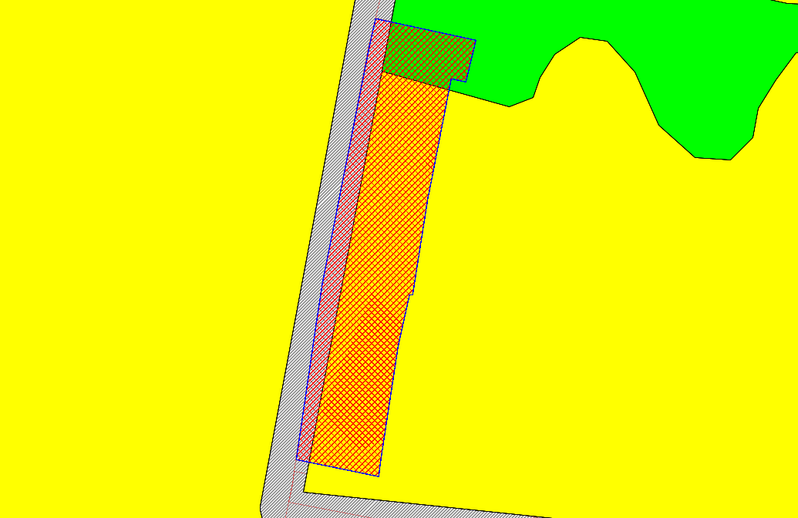

Р-1

ИТ-1

*на территориальную зону* ***Зона застройки индивидуальными жилыми домами (Ж-1)***

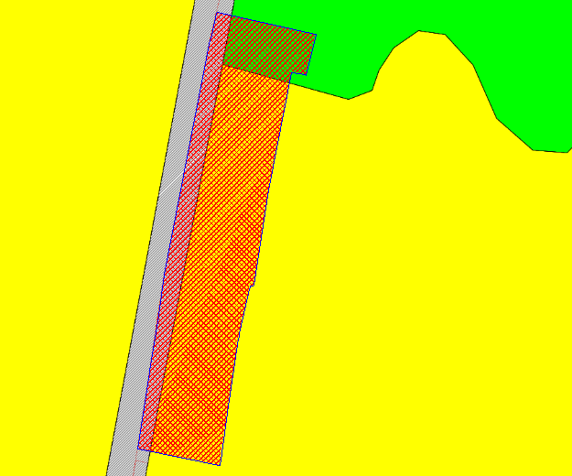

Ж-1

*************************

|  |  |  |
| --- | --- | --- |
| Редакционный совет:  Гавло М.И..  Ивануха Н.Н.  Баган О.В. | Адрес  Новосибирская область  Карасукский район  с. Ирбизино ул.Центральная 8 | Газета отпечатана 11 марта 2024г. в компьютерной программе  администрацией Ирбизинского сельсовета. Тираж 5 экз. |